Resolución del Pleno del Instituto de Transparencia, Acceso a la Información Pública y Protección de Datos Personales del Estado de México y Municipios, con domicilio en Metepec, Estado de México, a treinta y uno de mayo dos mil veintitrés.
VISTO el expediente electrónico formado con motivo del recurso de revisión número 17490/INFOEM/IP/RR/2023, interpuesto por la C. XXXXXXXXXXXXX, en lo sucesivo el Recurrente, en contra de la respuesta del Ayuntamiento de Toluca, en lo subsecuente el Sujeto Obligado, se procede a dictar la presente resolución.

A N T E C E D E N T E S D E L A S U N T O
PRIMERO. De la Solicitud de Información.
Con fecha veinticuatro de noviembre de dos mil veintidós, el Recurrente presentó a través del Sistema de Acceso a la Información Mexiquense (SAIMEX) ante El Sujeto Obligado, solicitud de acceso a la información pública, registrada bajo el número de expediente 02575/TOLUCA/IP/2022, mediante las cuales solicitó información en el tenor siguiente:
“Quienes son los integrantes del Consejo de la Crónica Municipal,” (sic)
Modalidad de entrega: A través del SAIMEX.

SEGUNDO. De los Requerimientos y respuesta a la solicitud
De las constancias que obran en el expediente electrónico, se advierte que el día seis de diciembre de dos mil veintidós, el Sujeto Obligado emitió requerimientos en los términos siguientes:
“Toluca de Lerdo, Estado de México a 06 de diciembre de 2022
.
LIC. EN D. NORMA SOFÍA PÉREZ MARTÍNEZ TITULAR DE LA UNIDAD DE TRANSPARENCIA
Con la finalidad de brindar atención a la solicitud de información interpuesta mediante el Sistema de Acceso a la Información Mexiquense, SAIMEX con número de folio 02575/TOLUCA/IP/2022, en la que requiere lo siguiente: (..)”

El Sujeto Obligado adjuntó los archivos electrónicos denominados “SA anexo SAIMEX 2575.pdf”, y “INTEGRANTES DEL CONSEJO DE LA CRÓNICA DEL MUNICIPIO DE TOLUCA.pdf” ”; mismos que no se reproducen por ser del conocimiento de las partes, sin embargo, será materia de estudio en el CONSIDERADO respectivo.

De las constancias que obran en el expediente electrónico, se advierte que el día quince de diciembre de dos mil veintidós, el Sujeto Obligado dio respuesta a la solicitud de información en los siguientes términos:

“Toluca de Lerdo, México a 15 de diciembre de 2022
Asunto: Respuesta a la solicitud
De información 02575/TOLUCA/IP/2022

En atención a la solicitud de información de fecha veinticuatro de noviembre del año dos mil veintidós, a través del Sistema de Acceso a la Información Mexiquense (SAIMEX), numero 02575/TOLUCA/IP/2022; mediante la cual solicitó lo siguiente:
(…..)

(…) Con la instalación del “Consejo de la Crónica”, se busca hacer de nuestra historia un legado para las futuras generaciones, en esta tesitura dicho consejo está integrado por: (…)

ATENTAMENTE
LIC. EN D. NORMA SOFÍA PÉREZ MARTÍNEZ
TITULAR DE LA UNIDAD DE TRASNPARENCIA “(Sic).

El Sujeto Obligado adjuntó el archivo electrónico denominado “Respuesta 2575.pdf”; mismo que no se reproduce por ser del conocimiento de las partes, sin embargo, será materia de estudio en el CONSIDERADO respectivo.

TERCERO. Del recurso de revisión.
Inconforme con la respuesta notificada por El Sujeto Obligado, el Recurrente interpuso recurso de revisión, en fecha diecinueve de diciembre de dos mil veintidós, el cual fue registrado en el sistema electrónico con el expediente número 17490/INFOEM/IP/RR/2022; en los cuales arguye las siguientes manifestaciones:
- Acto impugnado:
“LA RESPUESTA” (sic)
- Razones o motivos de inconformidad
“NO ME ENTREGARON TODO LO QUE SOLICITÉ” (Sic)

CUARTO. Del turno y admisión del recurso de revisión.
El medio de impugnación fue turnado al Comisionado Presidente José Martínez Vilchis, por medio del sistema electrónico SAIMEX, en términos del artículo 185, fracción I, de la Ley de Transparencia y Acceso a la información Pública del Estado de México y Municipios, del cual recayó acuerdo de admisión en fecha diez de enero de dos mil veintitrés, determinándose en ellos, un plazo de siete días para que las partes manifestaran lo que a su derecho corresponda en términos del numeral ya citado.

QUINTO. De la etapa de instrucción.
De las constancias que obran en el SAIMEX, se advierte que el Sujeto Obligado rindió su informe justificado en fecha diecinueve de enero de dos mil veintitrés, por su parte el Recurrente no realizo alegatos, pruebas o manifestaciones.

Por lo que al no existir prueba alguna o diligencia que desahogar en el expediente citado al rubro, el Comisionado Ponente acordó el cierre de instrucción, así como la remisión del mismo a efecto de ser resuelto, de conformidad con lo establecido en el artículo 185 fracciones VI y VIII de la Ley de Transparencia y Acceso a la Información Pública del Estado de México y Municipios.
SÉPTIMO. De la Ampliación de Plazo para Resolver

En fecha veintidós de febrero de dos mil veintitrés, se amplió el término para resolver el recurso de revisión en términos del artículo 181 párrafo tercero de la Ley de Transparencia y Acceso a la Información Pública del Estado de México y Municipios por un plazo de quince días hábiles.

Este organismo garante no pasa por alto justificar que el plazo para emitir resolución en el presente asunto encuentra justificación en el alto número de recursos de revisión recibidos dentro del primer semestre del año dos mil veintidós, que, en comparación con los recibidos el año pasado dentro del mismo periodo, se ha incrementado aproximadamente un 400%, circunstancia atípica que ha rebasado las capacidades técnicas y humanas del personal encargado de la proyección de las resoluciones a dichos medios de impugnación.
Por ello, es menester precisar que, si bien se ha excedido el plazo para resolver el presente medio de impugnación, de conformidad con la ley de la materia, el plazo para emitir resolución se encuentra justificado en los elementos para medir su razonabilidad de asuntos conforme a los parámetros establecidos por diversos órganos jurisdiccionales federales, aplicables también en procedimientos análogos, como el que nos ocupa.

Así, en términos de lo que establecen los artículos 8.1 y 25 de la Convención Americana sobre Derechos Humanos, los recursos deben ser sencillos y resolverse en el menor tiempo posible, tomando en consideración la dilación total del procedimiento; esto es, en un plazo razonable.

En ese sentido, el legislador fijó los términos procesales en las leyes, de manera general, sin que pudiera prever la variada gama de casos que son resueltos por los órganos jurisdiccionales o cuasi jurisdiccionales, tanto por la complejidad de los hechos, como por el número de casos que conocen.

Por ello, excepcionalmente, si un asunto es resuelto con posterioridad a los plazos señalados por la norma debe analizarse la razonabilidad del tiempo necesario para su resolución, atentos a los siguientes criterios:
- Complejidad del asunto: La complejidad de la prueba, la pluralidad de sujetos procesales, el tiempo transcurrido, las características y contexto del recurso.
- Actividad Procesal del interesado: Acciones u omisiones del interesado.
- Conducta de la Autoridad: Las Acciones u omisiones realizadas en el procedimiento. Así como si la autoridad actuó con la debida diligencia.
- La afectación generada en la situación jurídica de la persona involucrada en el proceso: Violación a sus derechos humanos.

De modo que, cuando se trate de un asunto excepcional, por alguna o todas las características mencionadas o bien, cuando el ingreso de asuntos al órgano jurisdiccional o cuasi jurisdiccional respectivo supere notoriamente al que podría considerarse normal, debe concluirse que es una excluyente de responsabilidad en relación con la actuación del funcionario, como ha acontecido en el caso que nos ocupa.

Argumento que encuentra sustento en la jurisprudencia P./J. 32/92 emitida por el Pleno de la Suprema Corte de Justicia de la Nación de rubro “TÉRMINOS PROCESALES. PARA DETERMINAR SI UN FUNCIONARIO JUDICIAL ACTUÓ INDEBIDAMENTE POR NO RESPETARLOS SE DEBE ATENDER AL PRESUPUESTO QUE CONSIDERÓ EL LEGISLADOR AL FIJARLOS Y LAS CARACTERÍSTICAS DEL CASO.”, visible en la Gaceta del Seminario Judicial de la Federación con el registro digital 205635.

Razones por las cuales cabe concluir que, la resolución al recurso de revisión se solventa hasta esta fecha, debido a que existe una excesiva carga de trabajo en desproporción a la capacidad de los recursos materiales y humanos con que cuenta este Instituto para atender la enorme demanda de usuarios que acuden para que se les garantice su Derecho de acceso a la información Pública y Protección de Datos Personales, aunado a la complejidad de los hechos a los que se refieren, así como al volumen del expediente, la extensión de los escritos y pruebas aportadas y desahogadas por las partes; lo que impide la tramitación de los recursos dentro de los términos legales previamente establecidos por la Ley, por tratarse de causas de fuerza mayor.

Al respecto, también son de considerar los criterios sostenidos por el Cuarto Tribunal Colegiado en Materia Administrativa del Primer Circuito, cuyos rubros y datos de identificación son los siguientes:

“PLAZO RAZONABLE PARA RESOLVER. DIMENSIÓN Y EFECTOS DE ESTE CONCEPTO CUANDO SE ADUCE EXCESIVA CARGA DE TRABAJO.” consultable en el Seminario Judicial de la Federación y su gaceta, con el registro digital 2002351.

“PLAZO RAZONABLE PARA RESOLVER. CONCEPTO Y ELEMENTOS QUE LO INTEGRAN A LA LUZ DEL DERECHO INTERNACIONAL DE LOS DERECHOS HUMANOS.”, visible en el Seminario Judicial de la Federación y su gaceta, con el registro digital 2002350.
Por ello, este organismo garante comprometido con la tutela de los derechos humanos confiados señala que este exceso del plazo legal para resolver el presente asunto resulta de carácter excepcional.

SEXTO. Del Cierre de Instrucción.
Por lo que una vez transcurrido el periodo otorgado a las partes de siete días hábiles para realizar sus manifestaciones en el acuerdo de admisión, y no habiendo prueba pendiente por desahogar, ni que documentos que integrar al expediente electrónico, se decretó el cierre de instrucción en fecha veintidós de mayo de dos mil veintitrés, en términos del artículo 185 fracción VI de la Ley de Transparencia y Acceso a la Información Pública del Estado de México y Municipios, ordenándose turnar el expediente a la resolución que en derecho proceda.

C O N S I D E R A N D O
PRIMERO. De la competencia.
Este Instituto de Transparencia, Acceso a la Información Pública y Protección de Datos Personales del Estado de México, es competente para conocer y resolver el presente recurso de revisión interpuesto por la parte recurrente conforme a lo dispuesto en los artículos 1, párrafos segundo y tercero, 6, apartado A, fracción IV de la Constitución Política de los Estados Unidos Mexicanos; 5, párrafos trigésimo, trigésimo primero y trigésimo segundo, fracciones IV y V, de la Constitución Política del Estado Libre y Soberano de México; artículos 1, 2 fracción II, 13, 29, 36 fracciones I y II, 176, 178, 179, 181 párrafo tercero y 185 de la Ley de Transparencia y Acceso a la Información Pública del Estado de México y Municipios; 6, 9 fracciones I y XXIII, y 11 del Reglamento Interior del Instituto de Transparencia, Acceso a la Información Pública y Protección de Datos Personales del Estado de México y Municipios.

SEGUNDO. Sobre los alcances del recurso de revisión.
Derivado de la impugnación realizada, es preciso e importante señalar que el recurso de revisión inmerso en la Ley de Transparencia vigente en la entidad, tiene el fin y alcance que señalan los numerales 176, 179, 181 párrafo cuarto, 194 y 195 y demás aplicables de la Ley de Transparencia y Acceso a la Información Pública del Estado de México y Municipios vigente, el cual será analizado conforme a las actuaciones que obren en el expediente electrónico, con la finalidad de reparar cualquier posible afectación al derecho de acceso a la información pública y garantizando el principio rector de máxima publicidad.

TERCERO. De las causas de improcedencia.
En el procedimiento de acceso a la información y de los medios de impugnación de la materia, se advierten diversos supuestos de procedibilidad, los cuales deben estudiarse con la finalidad de dar cumplimiento a los principios de legalidad y objetividad inmersos en el artículo 9 de Ley de Transparencia y Acceso a la Información Pública del Estado de México y Municipios, en correlación con la seguridad jurídica que debe generar lo actuado ante este Organismo garante.
Siendo facultad de este Órgano entrar al estudio de las causas de improcedencia que hagan valer las partes o que se adviertan de oficio por este Resolutor y por ende objeto de análisis previo al estudio de fondo del asunto, en los presupuestos procesales sobre el inicio o trámite de un proceso, generando eficacia jurídica en las resoluciones, máxime que se trata de una figura procesal adoptada en la ley de la materia, la cual impide su estudio y resolución cuando una vez admitido el recurso de revisión se advierta una causa de improcedencia que permita sobreseer el recurso de revisión, sin estudiar el fondo del asunto; circunstancias anteriores que no son incompatibles con el derecho de acceso a la justicia, ya que éste no se coarta por regular causas de improcedencia y sobreseimiento con tales fines. Así las cosas, del análisis de los expedientes electrónicos no se advierte ninguna causa de improcedencia que se actualice ni mucho menos alguna hecha valer por alguna de las partes, procediendo al estudio del fondo del asunto, en los siguientes términos.
CUARTO. Estudio y resolución del asunto
El análisis y resolución del presente recurso, se funda en el contenido íntegro de las actuaciones que obran en el expediente electrónico, para así estar en posibilidad este Órgano Colegiado de dictar el fallo correspondiente conforme a derecho, tomando en consideración los elementos aportados por las partes y respetando en todo momento al principio de máxima publicidad consagrado en nuestra Constitución Federal, Local y demás leyes aplicables en la materia, así como en los tratados internacionales en los que el Estado Mexicano sea parte, en concordancia con el párrafo tercero del artículo 1 de la Constitución Federal y el diverso 8 de la Ley de Transparencia local.

Bajo estas líneas argumentativas, al retomar y delimitar los requerimientos del ahora Recurrente, de manera objetiva se precisa que requiere la siguiente información:
- Quiénes son los integrantes del Consejo de Crónica Municipal.
De conformidad con las constancias que obran en el expediente electrónico, se observa que el Sujeto Obligado dio respuesta por medio del sistema SAIMEX, a la solicitud de información 02575/TOLUCA/IP/2022; para la cual adjuntó los archivos electrónicos:
- Respuesta 2575.pdf: constante de tres (3) fojas, en formato pdf, en el que manifiesta lo siguiente:
“… En atención a la solicitud de información de fecha veinticuatro de noviembre del año dos mil veintidós, a través del Sistema de Acceso a la Información Mexiquense (SAIMEX), numero 02575/TOLUCA/IP/2022; mediante la cual solicitó lo siguiente:
(…..)

(…) Con la instalación del “Consejo de la Crónica”, se busca hacer de nuestra historia un legado para las futuras generaciones, en esta tesitura dicho consejo está integrado por: (sic).

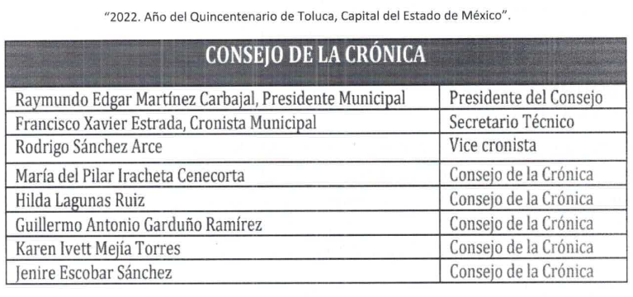

Derivado de la respuesta emitida por El Sujeto Obligado, el Recurrente, interpuso el presente recurso de revisión, señalando sustancialmente como sus razones o motivos de inconformidad, lo siguiente: “NO ME ENTREGARON TODO LO QUE SOLICITE” (Sic). Posteriormente el sujeto obligado en su informe justificado remitió archivos electrónicos, mismos que se pusieron a la vista del recurrente, documento que contiene lo siguiente:
- R.R 17490.pdf: constante de doce (12) fojas, en formato pdf, que contiene el informe justificado, de fecha diecinueve de enero de dos mil veintitrés, firmado por la Titular de la Unidad de Transparencia, en el que manifiesta lo siguiente:
- Bajo esa tesitura, se ratifica en todas y cada una de sus partes, la respuesta de inicio, teniendo por atendida la solicitud de mérito, en tiempo y forma.
- De acuerdo al archivo que se encuentra adjunto a la respuesta se puede observar que se le entregó sobre lo requerido por este Sujeto Obligado, cumpliendo con máxima diligencia y salvaguardando en todo momento del derecho de acceso de las personas.

Es de destacar que, al haber un pronunciamiento por parte del Sujeto Obligado, dentro de sus atribuciones, este Órgano Garante no está facultado para manifestarse sobre la veracidad de lo afirmado, pues no existe precepto legal alguno en la Ley de la materia que lo faculte para ello.

Lo anterior se robustece con lo plasmado en el criterio 31-10, emitido por el entonces Instituto Federal de Acceso a la Información y Protección de Datos (IFAI) ahora Instituto Nacional de Transparencia, Acceso a la Información, y Protección de Datos Personales (INAI), que lleva por rubro y texto los siguientes:

El Instituto Federal de Acceso a la Información y Protección de Datos no cuenta con facultades para pronunciarse respecto de la veracidad de los documentos proporcionados por los sujetos obligados. El Instituto Federal de Acceso a la Información y Protección de Datos es un órgano de la Administración Pública Federal con autonomía operativa, presupuestaria y de decisión, encargado de promover y difundir el ejercicio del derecho de acceso a la información; resolver sobre la negativa de las solicitudes de acceso a la información; y proteger los datos personales en poder de las dependencias y entidades. Sin embargo, no está facultado para pronunciarse sobre la veracidad de la información proporcionada por las autoridades en respuesta a las solicitudes de información que les presentan los particulares, en virtud de que en los artículos 49 y 50 de la Ley Federal de Transparencia y Acceso a la Información Pública Gubernamental no se prevé una causal que permita al Instituto Federal de Acceso a la Información y Protección de Datos conocer, vía recurso revisión, al respecto.

Ahora bien, quedando establecido lo anterior, este Órgano Garante considera viable realizar el estudio en aras de establecer si la respuesta del Sujeto Obligado colma la pretensión de la Recurrente, así como calificar los motivos de inconformidad del particular.

En este sentido, es pertinente enfatizar lo que, respecto al derecho de acceso a la información pública, refiere el artículo 6° de la Constitución Política de los Estados Unidos Mexicanos, que en su parte conducente señala:

Artículo 6o. La manifestación de las ideas no será objeto de ninguna inquisición judicial o administrativa, sino en el caso de que ataque a la moral, la vida privada o los derechos de terceros, provoque algún delito, o perturbe el orden público; el derecho de réplica será ejercido en los términos dispuestos por la ley. El derecho a la información será garantizado por el Estado.

Toda persona tiene derecho al libre acceso a información plural y oportuna, así como a buscar, recibir y difundir información e ideas de toda índole por cualquier medio de expresión.

Para efectos de lo dispuesto en el presente artículo se observará lo siguiente:

A. Para el ejercicio del derecho de acceso a la información, la Federación, los Estados y el Distrito Federal, en el ámbito de sus respectivas competencias, se regirán por los siguientes principios y bases:

I. Toda la información en posesión de cualquier autoridad, entidad, órgano y organismo de los Poderes Ejecutivo, Legislativo y Judicial, órganos autónomos, partidos políticos, fideicomisos y fondos públicos, así como de cualquier persona física, moral o sindicato que reciba y ejerza recursos públicos o realice actos de autoridad en el ámbito federal, estatal y municipal, es pública y sólo podrá ser reservada temporalmente por razones de interés público y seguridad nacional, en los términos que fijen las leyes. En la interpretación de este derecho deberá prevalecer el principio de máxima publicidad. Los sujetos obligados deberán documentar todo acto que derive del ejercicio de sus facultades, competencias o funciones, la ley determinará los supuestos específicos bajo los cuales procederá la declaración de inexistencia de la información.
II. La información que se refiere a la vida privada y los datos personales será protegida en los términos y con las excepciones que fijen las leyes.
III. Toda persona, sin necesidad de acreditar interés alguno o justificar su utilización, tendrá acceso gratuito a la información pública, a sus datos personales o a la rectificación de éstos.
IV. Se establecerán mecanismos de acceso a la información y procedimientos de revisión expeditos que se sustanciarán ante los organismos autónomos especializados e imparciales que establece esta Constitución.
V. Los sujetos obligados deberán preservar sus documentos en archivos administrativos actualizados y publicarán, a través de los medios electrónicos disponibles, la información completa y actualizada sobre el ejercicio de los recursos públicos y los indicadores que permitan rendir cuenta del cumplimiento de sus objetivos y de los resultados obtenidos.
VI. Las leyes determinarán la manera en que los sujetos obligados deberán hacer pública la información relativa a los recursos públicos que entreguen a personas físicas o morales.
VII. La inobservancia a las disposiciones en materia de acceso a la información pública será sancionada en los términos que dispongan las leyes.
VIII. La Federación contará con un organismo autónomo, especializado, imparcial, colegiado, con personalidad jurídica y patrimonio propio, con plena autonomía técnica, de gestión, capacidad para decidir sobre el ejercicio de su presupuesto y determinar su organización interna, responsable de garantizar el cumplimiento del derecho de acceso a la información pública y a la protección de datos personales en posesión de los sujetos obligados en los términos que establezca la ley.
…
La ley establecerá aquella información que se considere reservada o confidencial.

Por su parte, la Constitución Política del Estado Libre y Soberano de México, en su artículo 5°, dispone en su parte conducente, lo siguiente:

Artículo 5. (…)
El derecho a la información será garantizado por el Estado. La ley establecerá las previsiones que permitan asegurar la protección, el respeto y la difusión de este derecho.

Para garantizar el ejercicio del derecho de transparencia, acceso a la información pública y protección de datos personales, los poderes públicos y los organismos autónomos, transparentarán sus acciones, en términos de las disposiciones aplicables, la información será oportuna, clara, veraz y de fácil acceso.

Este derecho se regirá por los principios y bases siguientes:

I. Toda la información en posesión de cualquier autoridad, entidad, órgano y organismos de los Poderes Ejecutivo, Legislativo y Judicial, órganos autónomos, partidos políticos, fideicomisos y fondos públicos estatales y municipales, así como del gobierno y de la administración pública municipal y sus organismos descentralizados, asimismo de cualquier persona física, jurídica colectiva o sindicato que reciba y ejerza recursos públicos o realice actos de autoridad en el ámbito estatal y municipal, es pública y sólo podrá ser reservada temporalmente por razones previstas en la Constitución Política de los Estados Unidos Mexicanos de interés público y seguridad, en los términos que fijen las leyes. En la interpretación de este derecho deberá prevalecer el principio de máxima publicidad. Los sujetos obligados deberán documentar todo acto que derive del ejercicio de sus facultades, competencias o funciones, la ley determinará los supuestos específicos bajo los cuales procederá la declaración de inexistencia de la información.
II. La información referente a la intimidad de la vida privada y la imagen de las personas será protegida a través de un marco jurídico rígido de tratamiento y manejo de datos personales, con las excepciones que establezca la ley reglamentaria.
III. Toda persona, sin necesidad de acreditar interés alguno o justificar su utilización, tendrá acceso gratuito a la información pública, a sus datos personales o a la rectificación de éstos.
IV. Se establecerán mecanismos de acceso a la información y procedimientos de revisión expeditos que se sustanciarán ante el organismo autónomo especializado e imparcial que establece esta Constitución.
V. Los procedimientos de acceso a la información pública, de acceso, corrección y supresión de datos personales, así como los recursos de revisión derivados de los mismos, podrán tramitarse por medios electrónicos, a través de un sistema automatizado que para tal efecto establezca la ley reglamentaria y el organismo autónomo garante en el ámbito de su competencia. Las resoluciones que correspondan a estos procedimientos se sistematizarán para favorecer su consulta.
VI. Los sujetos obligados deberán preservar sus documentos en archivos administrativos actualizados y publicarán, a través de los medios electrónicos disponibles, la información completa y actualizada sobre el ejercicio de los recursos públicos y los indicadores que permitan rendir cuenta del cumplimiento de sus objetivos y los resultados obtenidos.
VII. La ley reglamentaria, determinará la manera en que los sujetos obligados deberán hacer pública la información relativa a los recursos públicos que entreguen a personas físicas o jurídicas colectivas.

En ese orden de ideas, la Ley de Transparencia y Acceso a la Información Pública del Estado de México y Municipios, prevé en su artículo 23, fracción I, lo siguiente:

Artículo 23. Son sujetos obligados a transparentar y permitir el acceso a su información y proteger los datos personales que obren en su poder:
(…)
I. El Poder Ejecutivo del Estado de México, las dependencias, organismos auxiliares, órganos, entidades, fideicomisos y fondos públicos, así como la Procuraduría General de Justicia;
(…)

Es así como, conforme a los preceptos legales citados, se desprende que el derecho de acceso a la información pública es un derecho individual que puede ser ejercido ante cualquier autoridad, entidad, órgano u organismo, tanto federales, como estatales, de la Ciudad de México, o Municipales, con el fin de que los particulares conozcan toda aquella información que es considerada como pública.

Atento a lo anterior, es importante señalar que el artículo 4, párrafo segundo, de la Ley de Transparencia y Acceso a la Información Pública del Estado de México y Municipios, dispone:

Artículo 4. (…)

Toda la información generada, obtenida, adquirida, transformada, administrada o en posesión de los sujetos obligados es pública y accesible de manera permanente a cualquier persona, en los términos y condiciones que se establezcan en los tratados internacionales de los que el Estado mexicano sea parte, en la Ley General, la presente Ley y demás disposiciones de la materia, privilegiando el principio de máxima publicidad de la información.

Solo podrá ser clasificada excepcionalmente como reservada temporalmente por razones de interés público, en los términos de las causas legítimas y estrictamente necesarias previstas por esta Ley.

De lo anterior, se desprende, que la información generada, obtenida, adquirida, transmitida, administrada o en posesión de los Sujetos Obligados, será accesible de manera permanente a cualquier persona, privilegiando el principio de máxima publicidad de la información.

Por su parte, el artículo 12, de la Ley de la materia establece que los Sujetos Obligados sólo proporcionarán la información que generen, recopilen, administren, manejen, procesen, archiven o conserven, y sólo facilitarán las que se les requiera y obre en sus archivos, en el estado en el que se encuentre, sin la obligación de generarla, resumirla, efectuar cálculos o practicar investigaciones; tal y como se señala a continuación:

Artículo 12. Quienes generen, recopilen, administren, manejen, procesen, archiven o conserven información pública serán responsables de la misma en los términos de las disposiciones jurídicas aplicables.

Los sujetos obligados sólo proporcionarán la información pública que se les requiera y que obre en sus archivos y en el estado en que ésta se encuentre. La obligación de proporcionar información no comprende el procesamiento de la misma, ni el presentarla conforme al interés del solicitante; no estarán obligados a generarla, resumirla, efectuar cálculos o practicar investigaciones.
En síntesis, el derecho de acceso a la información pública se satisface en aquellos casos en que se entregue el soporte documental en que conste la información pública, toda vez que, los Sujetos Obligados no tienen el deber de generar, poseer o administrar la información pública con el grado de detalle solicitado; esto es, que no tienen el deber de generar un documento ad hoc, para satisfacer el derecho de acceso a la información pública.

Como apoyo a lo anterior, es aplicable el Criterio 03-17, emitido por el Instituto Nacional de Transparencia, Acceso a la Información y Protección de Datos Personales, que dice:

No existe obligación de elaborar documentos ad hoc para atender las solicitudes de acceso a la información. Los artículos 129 de la Ley General de Transparencia y Acceso a la Información Pública y 130, párrafo cuarto, de la Ley Federal de Transparencia y Acceso a la Información Pública, señalan que los sujetos obligados deberán otorgar acceso a los documentos que se encuentren en sus archivos o que estén obligados a documentar, de acuerdo con sus facultades, competencias o funciones, conforme a las características físicas de la información o del lugar donde se encuentre. Por lo anterior, los sujetos obligados deben garantizar el derecho de acceso a la información del particular, proporcionando la información con la que cuentan en el formato en que la misma obre en sus archivos; sin necesidad de elaborar documentos ad hoc para atender las solicitudes de información.

Asimismo, el artículo 24, de la Ley de la materia, dispone que los Sujetos Obligados sólo proporcionarán la información pública que generen, administren o posean en el ejercicio de sus atribuciones; por consiguiente, la información pública se encuentra a disposición de cualquier persona, lo que implica que es deber de los Sujetos Obligados, garantizar el derecho de acceso a la información pública.

En esta misma tesitura, es de subrayar que el derecho de acceso a la información pública, consiste en que la información solicitada conste en un soporte documental en cualquiera de sus formas, a saber: expedientes, reportes, estudios, actas, resoluciones, oficios, correspondencia, acuerdos, directivas, directrices, circulares, contratos, convenios, instructivos, notas, memorandos, estadísticas o bien, cualquier otro registro que documente el ejercicio de las facultades, funciones y competencias de los Sujetos Obligados; los que, podrán estar en cualquier medio, sea escrito, impreso, sonoro, visual, electrónico, informático u holográfico, de conformidad con el artículo 3, fracción XI, de la Ley de la materia, el cual dispone lo siguiente:

Artículo 3. Para los efectos de la presente Ley se entenderá por:
(…)
XI. Documento: Los expedientes, reportes, estudios, actas, resoluciones, oficios, correspondencia, acuerdos, directivas, directrices, circulares, contratos, convenios, instructivos, notas, memorandos, estadísticas o bien, cualquier otro registro que documente el ejercicio de las facultades, funciones y competencias de los sujetos obligados, sus servidores públicos e integrantes, sin importar su fuente o fecha de elaboración. Los documentos podrán estar en cualquier medio, sea escrito, impreso, sonoro, visual, electrónico, informático u holográfico;
(…)
Siendo aplicable el Criterio de interpretación en el orden administrativo número 02/11, emitido por Acuerdo del Pleno del Instituto de Transparencia y Acceso a la Información Pública del Estado de México y Municipios; publicado en el Periódico Oficial del Gobierno del Estado Libre y Soberano de México “Gaceta del Gobierno”, el diecinueve de octubre de dos mil once, cuyo rubro y texto dispone:
INFORMACIÓN PÚBLICA, CONCEPTO DE, EN MATERIA DE TRANSPARENCIA. INTERPRETACIÓN SISTEMÁTICA DE LOS ARTÍCULOS 2°, FRACCIÓN V, XV, Y XVI, 3°, 4°, 11 Y 41. De conformidad con los artículos antes referidos, el derecho de acceso a la información pública, se define en cuanto a su alcance y resultado material, el acceso a los archivos, registros y documentos públicos, administrados, generados o en posesión de los órganos u organismos públicos, en virtud del ejercicio de sus funciones de derecho público, sin importar su fuente, soporte o fecha de elaboración.
En consecuencia el acceso a la información se refiere a que se cumplan cualquiera de los siguientes tres supuestos:

1) Que se trate de información registrada en cualquier soporte documental, que en ejercicio de las atribuciones conferidas, sea generada por los Sujetos Obligados;
2) Que se trate de información registrada en cualquier soporte documental, que en ejercicio de las atribuciones conferidas, sea administrada por los Sujetos Obligados, y
3) Que se trate de información registrada en cualquier soporte documental, que en ejercicio de las atribuciones conferidas, se encuentre en posesión de los Sujetos Obligados.

Cabe recordar que el estudio de la naturaleza jurídica tiene por objeto determinar si la información requerida es generada, poseída o administrada por los sujetos obligados; por lo que, en el caso en concreto, en virtud de que el Sujeto Obligado asumió contar con dicha información, resulta innecesario realizar el estudio correspondiente, y a nada práctico conduciría llevar a cabo dicho estudio. Sin embargo este Órgano Garante se dio a la tarea de realizar el presente estudio con el fin de establecer si la respuesta del Sujeto Obligado colmo la pretensión de la Recurrente llegando al desenlace siguiente:
Como antecedente de acuerdo a la Gaceta Oficial del 2013 Se reformaron el artículo 31 en su fracción XXXVIII, y se adiciona un Capítulo Décimo Primero, denominado "Del Cronista Municipal", al Título IV de la Ley Orgánica Municipal del Estado de México, integrado por los artículos 147 P, 147 Q, 147 R, 147 S, 147 T, 147 U , estableciendo que cada ayuntamiento del Estado de México contraria con este consejo de cronistas; siendo facultad de cada municipio mediante cabildo expedir una convocatoria y designar dicho Consejo de Cronistas.
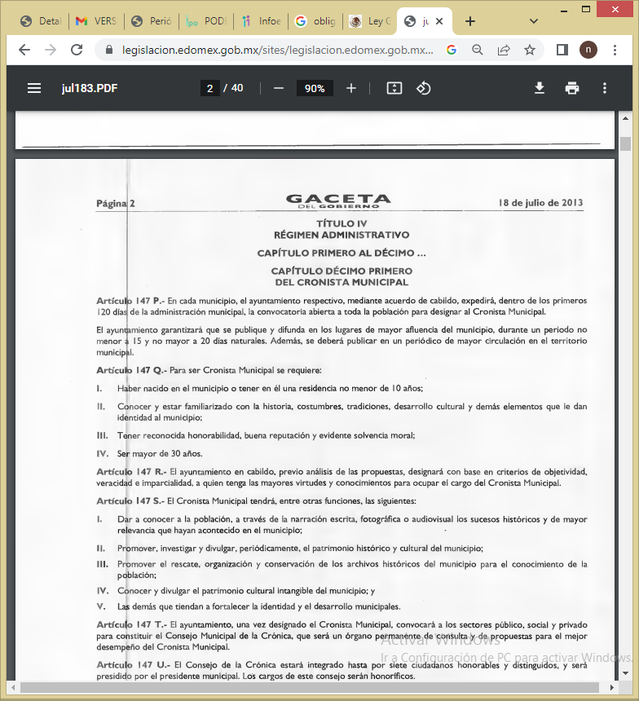
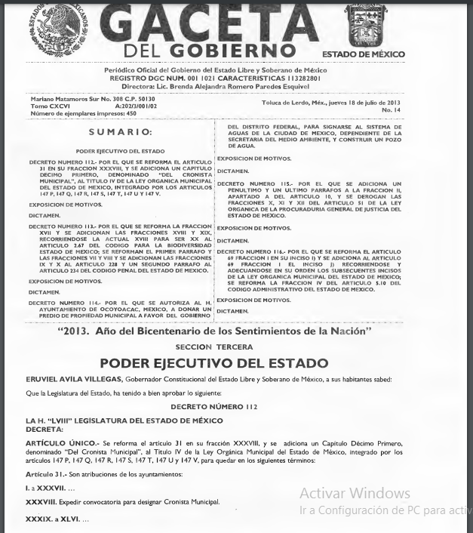

Como también se observa en el Código Reglamentario Municipal de Toluca en su Sección Segunda artículo 7.33 que a la letra dice :

“Artículo 7.33. Para registrar y difundir el relato de la vida y desarrollo del Municipio, así como participar en la vigilancia de la creación, inventario y estado actual de los archivos de documentos históricos municipales y de los registros de bienes muebles e inmuebles que integran el patrimonio histórico municipal, el Ayuntamiento nombrará a una o un Cronista Municipal y a una o un cronista por cada delegación, que serán auxiliados por una o un vicecronista, los cuales serán seleccionados de entre las personas con conocimientos y experiencia en la materia, a propuesta del presidente municipal.” (sic)

La conformación del Consejo de Cronistas se encuentra estipulada en la normatividad del Sujeto Obligado por lo que en el Municipio de Toluca la instalación de este Consejo de Crónica fue notificada mediante comunicado 577/2022 en el que se publicó sus participantes, del que se destaca la siguiente información:

“Toluca, Estado de México, 24 de noviembre de 2022.- El Presidente Municipal de Toluca, Raymundo Martínez Carbajal, encabezó la instalación del Consejo de la Crónica, con lo que se busca hacer de nuestra historia un legado para las futuras generaciones, así como la develación del busto en honor al "Profesor Mosquito” Alfonso Sánchez García, con lo que inicia el programa de Recuperación del Patrimonio Escultórico de Toluca.

(…..) El alcalde tomó protesta como vicecronista a Rodrigo Sánchez Arce, así como a los integrantes del Consejo de la Crónica: el periodista Guillermo Antonio Garduño Ramírez, la arqueóloga Hilda Lagunas Ruiz, la Dra. María del Pilar Iracheta Cenecorta, la Dra. Karen Ivett Mejía Torres y la directora del Museo de Calixtlahuaca, Jenire Escobar Sánchez (…) “

Lo anterior se encuentra dentro del portal del Ayuntamiento de Toluca como se muestra con la siguiente imagen:
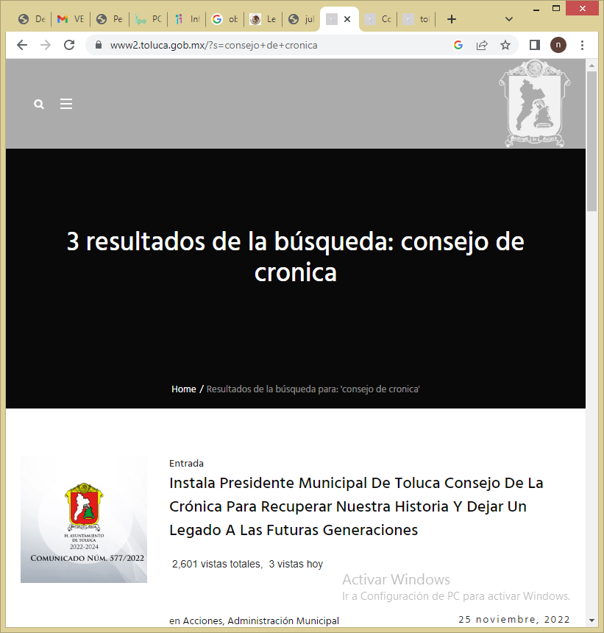

En conclusión, le asiste la razón al Sujeto Obligado porque al brindarle la información solicitada por el Recurrente en términos de lo que obra en sus registros y datos de información colma el derecho de acceso a la información del hoy recurrente.

En esta tesitura y en meritó de lo expuesto en líneas anteriores, se considera por parte de este Órgano que el Sujeto Obligado al brindarle la información solicitada resultan infundadas las razones o motivos de inconformidad de arguye el Recurrente; por ello, con fundamento en el artículo 186 fracción II de la Ley de Transparencia y Acceso a la Información Pública del Estado de México y Municipios, se CONFIRMA la respuesta a la solicitud de información pública 02575/TOLUCA/IP/2022 que ha sido materia del presente fallo, por lo que este Pleno:

R E S U E L V E

PRIMERO. Se CONFIRMA la respuesta del Sujeto Obligado a la solicitud de información 02575/TOLUCA/IP/2022 por resultar infundadas las razones o motivos de inconformidad hechos valer por el Recurrente, en términos del Considerando CUARTO de esta resolución.

SEGUNDO. NOTIFÍQUESE la presente resolución vía Sistema de Acceso a la Información Mexiquense (SAIMEX) al Titular de la Unidad de Transparencia del Sujeto Obligado.

TERCERO. NOTIFÍQUESE al Recurrente la presente resolución y hágase de su conocimiento que en caso de que considere que le causa algún perjuicio, podrá promover el Juicio de Amparo en los términos de las leyes aplicables, de acuerdo a lo estipulado por el artículo 196 de la Ley de Transparencia y Acceso a la Información Pública del Estado de México y Municipios.

ASÍ LO RESUELVE, POR UNANIMIDAD DE VOTOS EL PLENO DEL INSTITUTO DE TRANSPARENCIA, ACCESO A LA INFORMACIÓN PÚBLICA Y PROTECCIÓN DE DATOS PERSONALES DEL ESTADO DE MÉXICO Y MUNICIPIOS, CONFORMADO POR LOS COMISIONADOS JOSÉ MARTÍNEZ VILCHIS, MARÍA DEL ROSARIO MEJÍA AYALA, SHARON CRISTINA MORALES MARTÍNEZ, LUIS GUSTAVO PARRA NORIEGA Y GUADALUPE RAMÍREZ PEÑA EN LA VIGÉSIMA SESIÓN ORDINARIA EL TREINTA Y UNO DE MAYO DE DOS MIL VEINTITRÉS, ANTE EL SECRETARIO TÉCNICO DEL PLENO, ALEXIS TAPIA RAMÍREZ.-------------------------------------------------------------------------------------------------------------------------------------------------------------------------------------------------------------------------------------------------------------------------------------------------------------------------------------------------------------------------------------------------------------------------------------------------------------------------------------------------------------------------------------------------------------------------------------------------------------------------------------------------------------------------------------------------------------------------------------------------------------------------------------------------------------------------------------------------------------------------------------------------------------------------------------------------------------------------------------------------------------------------------------------------------------------------------------------------------------------------------------------------------------------------------------------------------------------------------------------------------------------------------------------------------------------------------------------------------------------------------------------------------------------------------------------------------------------------------------------------------------------------------------------------------------------------------------------------------------------------------------------------------------------------------------------------------------------------------------------------------------------------------------------------------------------------------------------------------------------------------------------

IMPROCEDENCIA Y SOBRESEIMIENTO EN EL JUICIO DE AMPARO. LAS CAUSAS PREVISTAS EN LOS ARTÍCULOS 73 Y 74 DE LA LEY DE LA MATERIA, RESPECTIVAMENTE, NO SON INCOMPATIBLES CON EL ARTÍCULO 25.1 DE LA CONVENCIÓN AMERICANA SOBRE DERECHOS HUMANOS. Del examen de compatibilidad de los artículos 73 y 74 de la Ley de Amparo con el artículo 25.1 de la Convención Americana sobre Derechos Humanos no se advierte que el derecho interno desatienda los estándares que pretenden proteger los derechos humanos en dicho tratado, por regular causas de improcedencia y sobreseimiento que impiden abordar el estudio de fondo del asunto en el juicio de amparo, en virtud de que el propósito de condicionar el acceso a los tribunales para evitar un sobrecargo de casos sin mérito, es en sí legítimo, por lo que esa compatibilidad, en cuanto a los requisitos para la admisibilidad de los recursos dependerá, en principio, de los siguientes criterios: no pueden ser irracionales ni de tal naturaleza que despojen al derecho de su esencia, ni discriminatorios y, en el caso, la razonabilidad de esas causas se justifica por la viabilidad de que una eventual sentencia concesoria tenga un ámbito de protección concreto y no entre en conflicto con el orden jurídico, no son de tal naturaleza que despojen al derecho de su esencia ni tampoco son discriminatorias, pues no existe alguna condicionante para su aplicabilidad, en función de cuestiones personales o particulares del quejoso. Por tanto, las indicadas causas de improcedencia y sobreseimiento no son incompatibles con el citado precepto 25.1, pues no impiden decidir sencilla, rápida y efectivamente sobre los derechos fundamentales reclamados como violados dentro del juicio de garantías.

